Fluxo de Execução de Processos Petri para o Modelo Epidemiológico SIR

Aluna: 72008075 - Gina Szajnbok Harari

O projeto **Fake News e Cobertura Vacinal** que utiliza conceitos do Modelo **Epidemiológico SIR** foi utilizado para ser representado por uma **Rede de Petri.**

A rede foi executada passo a passo gerando os seguintes arquivos *.apt:

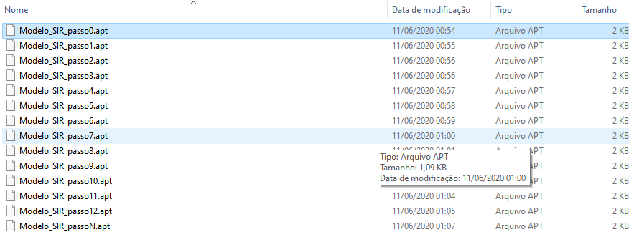

Eis o modelo no passo genérico N, com todos os valores (Tokens) preenchidos e todos os triggers ativos (verdes):

A execução acaba quando todos se tornam ou suscetíveis e/ou imunes.

A premissa desse modelo é que a população é constante (epidemia) e por isso se alguém morre é substituído por um Recém-Nascido (RN), que se torna suscetível.

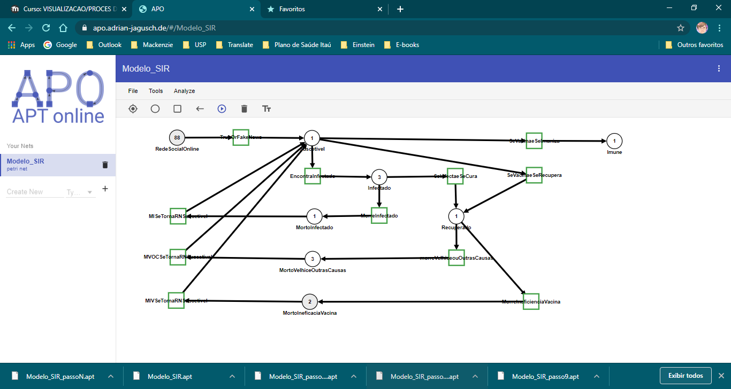

-*-*-

P.S. : (1) Não funciona bem quando “n” places chegam em “1” trigger. Tem que chegar em “3” triggers em separado. (2) O contrário funciona normalmente, ou seja, “n” triggers chegando em “1” place.